**Atividade Prática**

**- 01 -**

**Atividade 01:**

Criar uma página HTML constituída de *apenas* uma tabela centralizada, com dados tabulados referentes à classificação do Campeonato ACME de 2022, no dia 31/12/2022, às 23:h59min. A formatação da tabela é mostrada na figura abaixo.

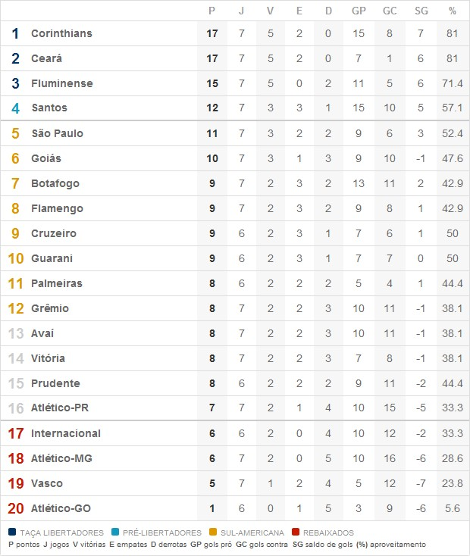

**Observações:** exige-se a aplicação das estilizações abaixo mencionadas com o uso exclusivo de uma folha de estilos CSS *externa*:

* + Todos os textos devem usar a fonte “Arial”;
  + Borda principal da tabela: espessura de 1px, de cor #DDDDDD;
  + Cores usadas para as posições de classificação: azul-marinho (#003366), azul-celeste (#1398BE), laranja (#DE9800), cinza (#CCCCCC) e vermelho (#C91B04);
  + Formatação de fontes (tamanho, cor, formato negrito/não negritado e alinhamento):
    1. Posições de classificação: tamanho 18px, em formato negrito e alinhamento centralizado; as cores variam de posição para posição, conforme mencionado anteriormente;
    2. Títulos das colunas: tamanho 13px, cor #999999, formato negrito e alinhamento centralizado;
    3. Nomes dos times: tamanho 14px, cor #666666, formato negrito e alinhamento à esquerda;
    4. Coluna referente à quantidade de pontos dos times: tamanho 14px, cor preta, formato negrito e alinhamento centralizado;
    5. Demais colunas de classificação: tamanho 14px, cor #666666, formato não negritado e alinhamento centralizado;
    6. Legendas para a área de classificação (“Taça Libertadores”, “Pré-Libertadores”, etc.): tamanho 10px, cor

#8F8F8F, formato não negritado e alinhamento à esquerda;

* + 1. Legendas (siglas): tamanho 10px, cor #555555, formato negritado e alinhamento à esquerda;
    2. Legendas (significados): tamanho 10px, cor #555555, formato não negritado e alinhamento à esquerda.
  + As células dos valores exibidos nas colunas “P”, “V”, “D”, “GC” e “%” devem apresentar cor de fundo #F7F7F7;
  + Certifique-se de que todas as colunas de classificação (com exceção da coluna “%”) apresentem a mesma largura;
  + Uso de bordas com espessura de 1px, cor #DDDDDD, para separação entre as linhas; exceção às bordas de separação entre o 4°/5° time e 16°/17° time, que devem apresentar borda de 2px, cor #CCCCCC.

**Atividade 02:**

* O código fonte do projeto deve ser enviado para o seu github.

**Atividade 03:**

* **Assista ao vídeo:** *Aprenda a Hospedar GRATUITAMENTE Seus Sites com HTML, CSS & JavaScript*, do professor Felipe Rocha e faça a hospedagem de sua aplicação.

**Atividade 04:**

* No formulário de conclusão de trabalho você deve enviar o link de seu site e do github onde o código fonte do projeto estão.